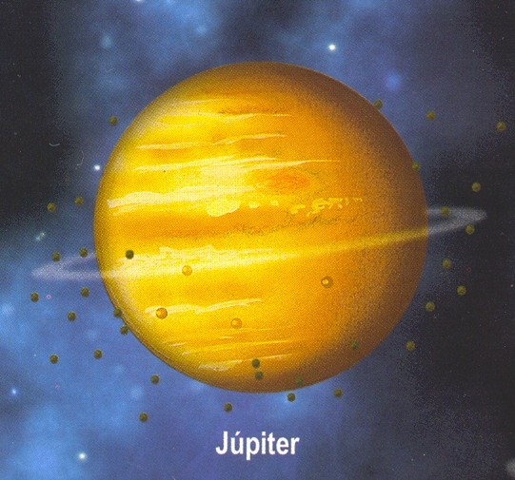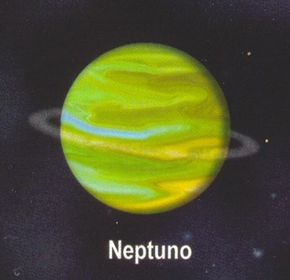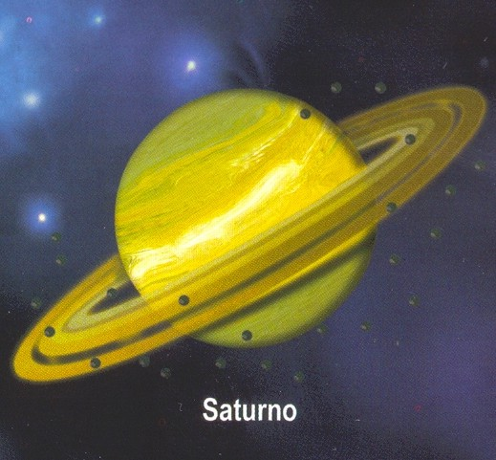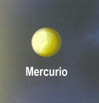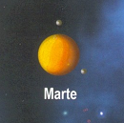

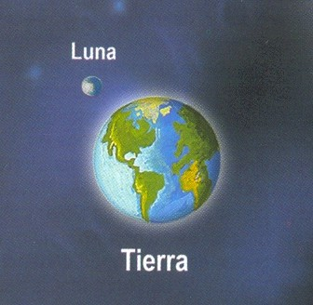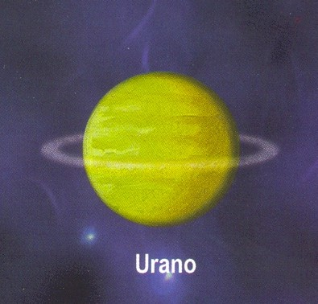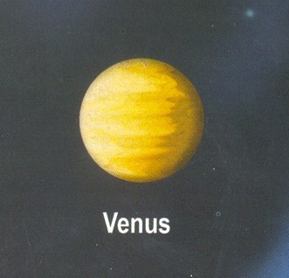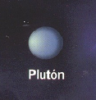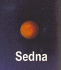
Júpiter
El primer planeta del grupo de planetas exteriores. El movimiento de traslación lo efectúa en 11 años y 68 días y el movimiento de rotación en 9 horas 50 minutos. LA superficie de este planeta se forma por hidrogeno, vapor de agua, hielo, amoniaco y metano. Se ha localizado una gran mancha roja en la región de su ecuador en donde se registran tormentas con vientos de más de 400km/hr, estas tormentas tienen una duración de 300 años. La distancia que mantiene del Sol es de 778 300 000 km. Júpiter posee 60 satélites y un sistema de anillos; los satélites Galileanos (Io, Calixto, Europa y Ganímedes) son los cuatro más grandes de Júpiter y se llaman así porque fueron descubiertos por Galileo Galilei en 1610. En 1979 fueron descubiertos los anillos de Júpiter por la nave espacial Voyager I.

Regresar
Neptuno
Es el octavo planeta del sistema solar con una traslación de 164 años 79 días y un movimiento rotatorio de 15 horas 8 minutos. Se ha investigado que maneja una temperatura de menos 222°C . La atmósfera tiene helio, hidrogeno, metano y vapor de agua. Los datos proporcionados por el satélite Voyager ll se ha comprobado que este planeta posee las tormentas y vientos más violentos de la Galaxia con una velocidad de hasta 2 400km/hr. Además tiene 13 satélites, y los últimos tres descubiertos en el año 2002, se han clasificado como, N1, N2, y N3.

Regresar
Saturno
El sexto planeta del Sistema Solar y el segundo mas grande con un movimiento de traslación de 29 años 5 días y una rotación de 10 horas 14 minutos. La atmósfera se constituye de 85% de hidrogeno, 12% de helio y el resto de gases de metano. LA distancia que tiene con respecto al Sol es de 1 427 700 000 km, posee un sistema de 900 anillos con fragmentos de rocas, gas helado y helio. Además se ha descubierto que tiene 31 satélites o lunas: una de ellas es Titán que se encuentra envuelta de nubes, presenta densa atmósfera con gases de nitrógeno y metano con altas posibilidades de producir compuestos orgánicos.

Regresar
Mercurio
El planeta más pequeño del Sistema Solar, muy denso por su núcleo compuesto de hierro. La superficie de este planeta se encuentra marcada por impactos de asteroides, se ubica a 57 940 000 km del Sol, gira alrededor de este en 88 días y el movimiento de rotación lo realiza en 58 días 15 horas 36 minutos. Los griegos nombraron a este planeta en honor al dios Mercurio mensajero del olimpo por su rapidez al moverse.

Regresar
Marte
Es el cuarto planeta mas cercano al Sol, tiene un atmósfera de dióxido de carbono que no retiene el calor, pero al igual que la Tierra tiene cuatro estaciones climáticas. La traslación la realiza en 686 días 23 caracteriza horas, el movimiento de rotación lo efectúa en 24 horas 37 minutos 23 segundos. La superficie de Marte se caracteriza por cañones de montañas y cráteres de color rojizo por la magnelita y la arcilla del que se compone su superficie. Además posee dos satélites: Deimos y Fobos.

Regresar
Tierra
Es el tercer planeta alineado al Sol con la característica de ser el único con abundante agua y vida. La atmósfera es la más densa de los nueve planetas. El movimiento de traslación alrededor del sol lo realiza en 365 días 5 horas 48 minutos y la rotación se efectúa en 23 horas 56 minutos 4 segundos. La tierra posee un satélite natural llamada Luna que gira alrededor de esta en 27 días 7 horas a una distancia de 384 000km.

Regresar
Urano
Es el séptimo planeta de nuestro Sistema Solar con un movimiento de traslación de 84 años 8 días y rotación de 17 horas 24 minutos. Se localiza a 2 869 000 000 km del Sol. La atmósfera se compone por metano e hidrogeno, lo que le da un tono azulado.

Regresar
Venus
El segundo planeta del Sistema Solar con una atmósfera de dióxido de carbono, 90 veces más densa que la Tierra, lo cual provoca un efecto de invernadero en la atmósfera venusina que conserva 450°C. Este planeta se le conoce como el cuerpo mas brillante en el cielo por la composición de su atmósfera luego una capa de dióxido de carbono y sulfúrico.

Regresar
Plutón
Es el noveno planeta del sistema solar con un movimiento de translación de 248 años 5 días y una rotación de 6 días 9 horas con movimiento contrario a las manecillas del reloj. Los investigadores creen que plutón era un satélite de neptuno y debido a las perturbaciones electromagnéticas se escapo del campo gravitacional. Los investigadores creen que plutón era un satélite de neptuno y debido a las perturbaciones electromagnéticas se escapo del campo gravitacional.

Regresar
Sedna
El 15 de marzo del 2003, la agencia espacial NASA anuncio el descubrimiento mas distante observado en el sistema solar. Se bautizo con el nombre de Sedna: diosa esquimal del océano. Se a logrado saber que su superficie es de color rojiza con un diámetro entre 1 600 y 2 000 km, la temperatura que maneja se aproxima a los 240 °C bajo cero y su movimiento de traslación lo realiza en 10 500 años.

Regresar

